Приложение 2
к постановлению администрации
города Тулун
от « » ______________ 2023 г №________

СХЕМА РАСПОЛОЖЕНИЯ ГРАНИЦ ПУБЛИЧНОГО СЕРВИТУТА
Площадь испрашиваемого публичного сервитута в границах населенного пункта г. Тулун, в отношении земель, государственная собственность на которые не разграничена, находящихся в кадастровом квартале 38:30:010506, 714 кв. м
Обозначение характерных точек границ | Координаты, м
 | X | Y
1 | 2 | 3
:Зона1
н1 | 640340.52 | 2283682.71
н2 | 640342.67 | 2283693.64
н3 | 640339.03 | 2283698.52
н4 | 640339.82 | 2283699.13
н5 | 640342.78 | 2283695.31
н6 | 640344.05 | 2283700.68
н7 | 640344.23 | 2283702.33
н8 | 640346.97 | 2283722.74
н9 | 640349.29 | 2283740.11
н10 | 640353.60 | 2283751.09
н11 | 640359.80 | 2283789.61
н12 | 640356.47 | 2283789.27
н13 | 640356.37 | 2283790.26
н14 | 640359.96 | 2283790.64
н15 | 640362.39 | 2283800.80
н16 | 640362.89 | 2283802.97
н17 | 640357.04 | 2283804.32
н18 | 640356.54 | 2283802.15
н19 | 640355.14 | 2283796.07
н20 | 640348.29 | 2283751.46
н21 | 640342.86 | 2283727.72
н22 | 640332.90 | 2283665.90
н23 | 640335.05 | 2283663.04
н24 | 640337.84 | 2283664.68
н1 | 640340.52 | 2283682.71
Система координат МСК-38, зона 2

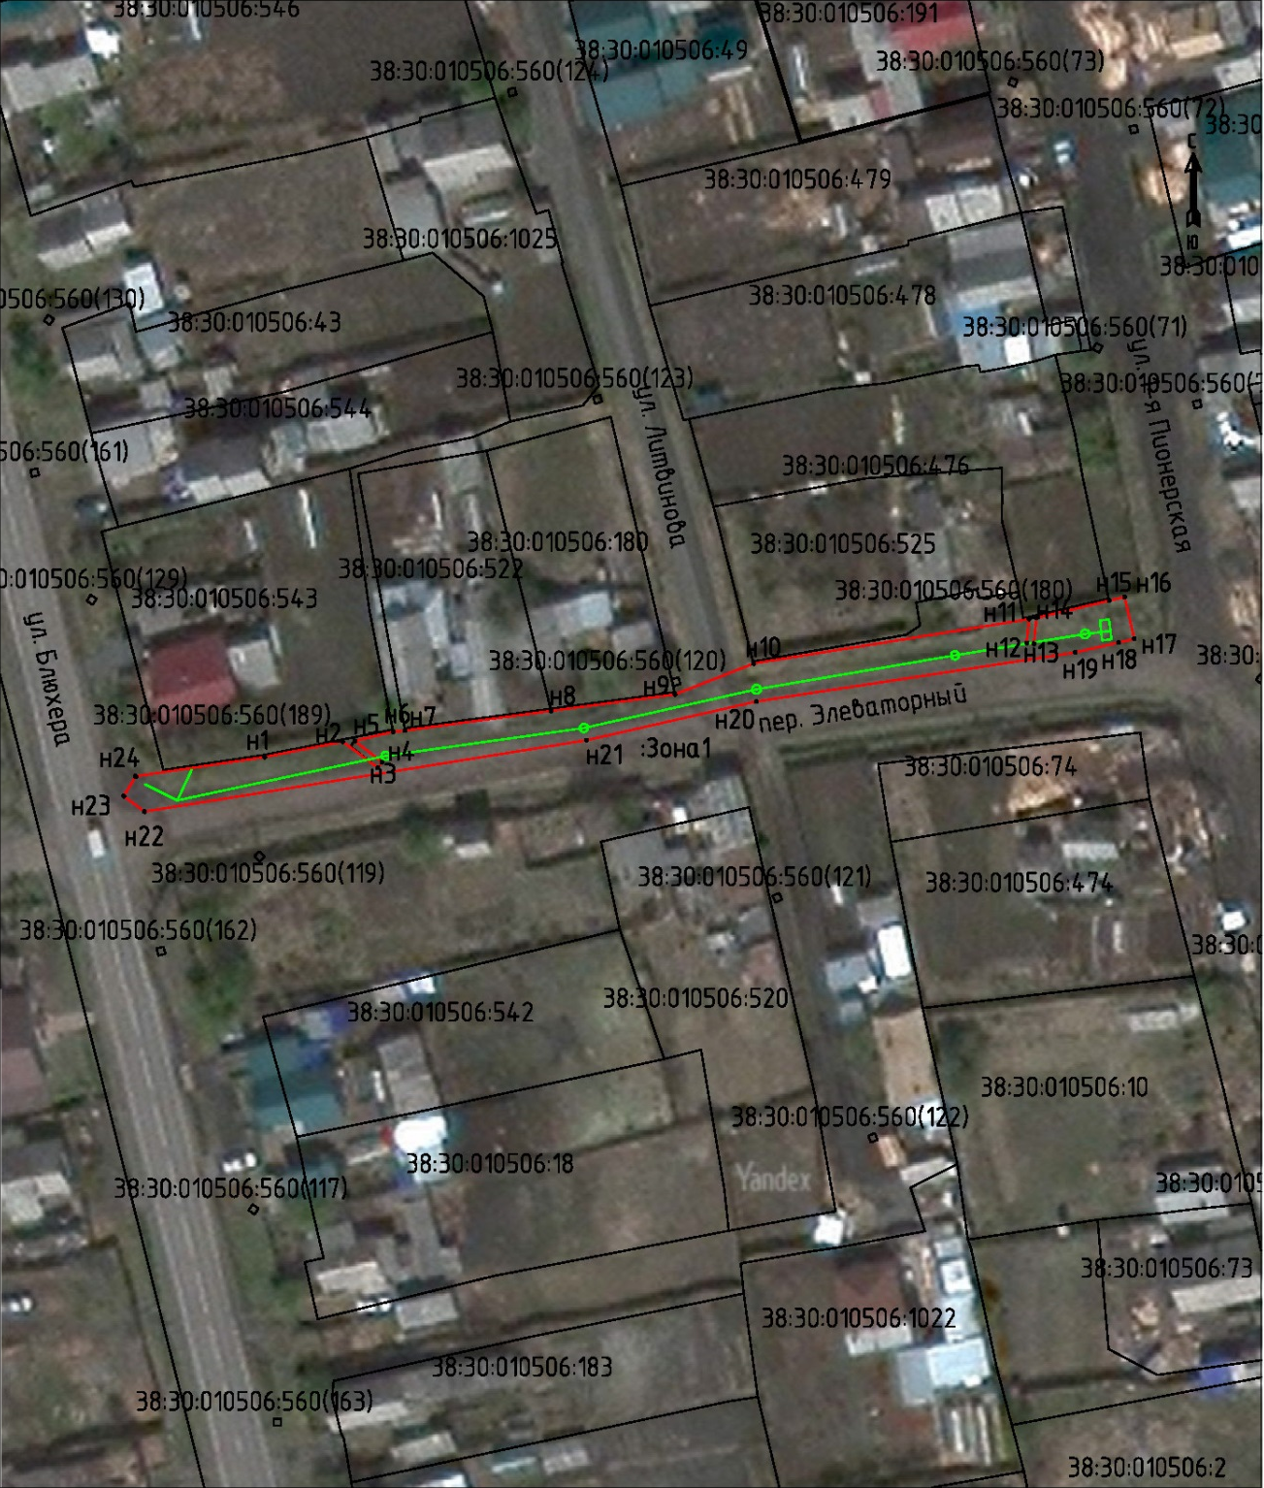

Масштаб 1:1000

Условные обозначения:
:Зона1 | - обозначение образуемого публичного сервитута
 | - образуемая граница публичного сервитута
 | - планируемое размещение сооружения, объект электросетевого хозяйства
 | - существующая часть границы, имеющиеся в ЕГРН, сведения о которой достаточны для определения ее местоположения
н1 | - обозначение характерной точки образуемой границы публичного сервитута
38:30:010506 | - номер кадастрового квартала

